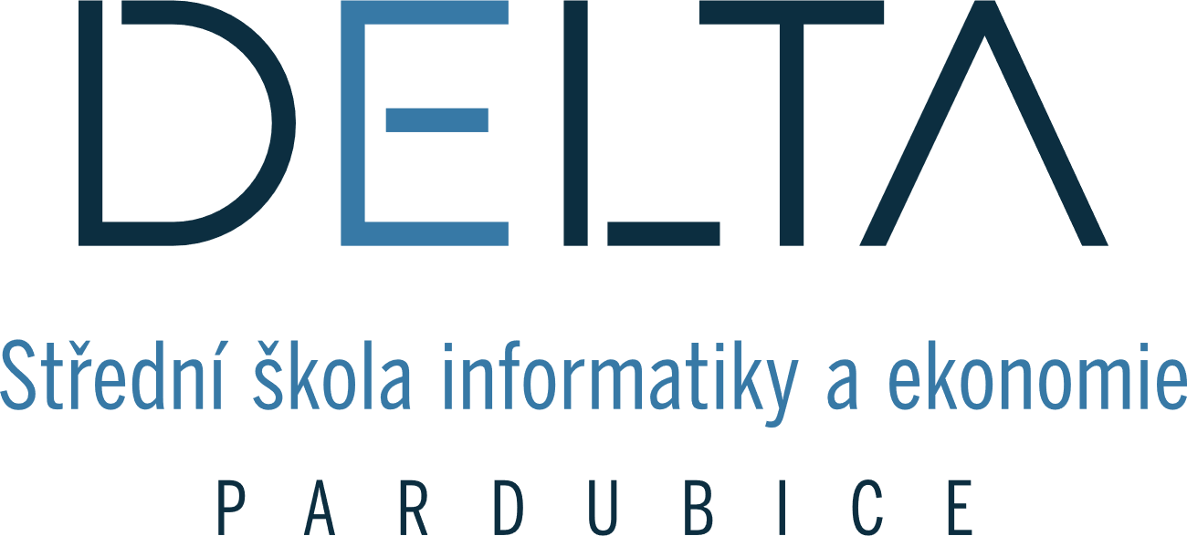

DELTA – Střední škola informatiky a ekonomie, s.r.o.
Ke Kamenci 151, 530 02 Pardubice

MATURITNÍ PROJEKT
Portfolio firmy pro marketingové komunikace
AERY BEAUTY

Jméno a příjmení:
FRANTIŠEK KVAPIL

Studijní obor:
Informační technologie 18-20-M/01

Třída:
4.B

Školní rok:
2021/2022

Zadání maturitního projektu

Základní informace
Jméno a příjmení: František Kvapil
Školní rok: 2021/2022
Třída: 4.B
Obor: Informační technologie 18-20-M/01
Téma práce: Portfolio firmy AERY BEAUTY pro marketingové komunikace
Vedoucí práce: akad. mal. Daniel Václavík

Pokyny k obsahu a rozsahu práce
Cíle projektu:
- Firemní identita – Návrh loga, logotypu, barevné palety, typografie (příklady a pravidla k použití)
- Grafický design reklamních předmětů/akcidenčních tiskovin (plakáty, letáky, tužky, dopisní obálka, vizitky, hlavičkový papír, design billboardů a bannerů)
- Design grafických ikon
- Obalový design produktů
- Tvorba responsivního webu a sociálních sítích (FB, IG)
- Návrh oblečení pro zaměstnance a merch (trika, kšiltovky, tašky)

Stručný časový harmonogram
- Září 2021: hotová identita, návrh logotypu, barevné palety, typografie atd.
- Říjen 2021: hotový návrh akcidenčních tiskovin, bannerů, billboardů, zboží
- Leden 2022: hotový návrh grafických ikon a obalový design produktů
- Březen 2022: hotové webové stránky a sociální sítě

Prohlášení

Prohlašuji, že jsem maturitní projekt vypracoval samostatně, výhradně s použitím uvedené literatury.
V Pardubicích dne:

Poděkování
Upřímně děkuji panu akad. malíři Danielu Václavíkovi za odborné vedení při zpracovávání mého maturitního projektu.

Anotace & klíčová slova

Anotace
Tato maturitní práce podrobně popisuje portfolio společnosti Aery Beauty pro marketingové komunikace.
Aery Beauty je fiktivní kosmetická společnost specializující se na péči o pleť, která byla vymyšlena pro vzdělávací účely.
Mezi cíle tohoto projektu patří vytvoření úplné identity značky a množství odpovídajících grafických a marketingových komponent.

Klíčová slova
Aplikovaná informatika, multimédia, grafický design, marketing, corporate id, branding, rebranding, ilustrace, obalový design, webdesign

Annotation
This seminar work describes in detail the portfolio of the company Aery Beauty for marketing communications.
Aery beauty is a fictitious cosmetics company specializing in skincare, which was made for educational purposes.
The goals of this project include creating a full brand identity and multitudinous corresponding graphical and marketing components.

Key words
Applied informatics, multimedia, graphic design, marketing, corporate id, branding, rebranding, illustration, packaging design, web design

OBSAH
Zadání maturitního projektu 2
Základní informace 2
Pokyny k obsahu a rozsahu práce 2
Stručný časový harmonogram 2
Prohlášení 3
Poděkování 4
Anotace & klíčová slova 5
Anotace 5
Klíčová slova 5
Annotation 5
Key words 5
Úvod 8
Představení firmy 8
Význam práce 8
Použité Technologie 8
Adobe Illustrator 8
Adobe Indesign 9
Adobe Photoshop 9
Figma 9
Grafický design 10
Corporate id 10
Branding & rebranding 10
Logotyp 10
Typografie 14
Piktogramy 16
Teorie barev 16
Barevné schéma 16
Grid systems 18
Brand Image 20
Vzor 20
Propagační předměty 21
Grafický manuál 21
Obalový design 27
Webový design 28
Copywriting 28
Marketingový plán 28
Vysvětlení 28
Konkurenční firmy 29
Swot analýza 29
Cílová skupina 29
Segmentace 30
Persona 32
STDC framework 33
Propagační média 33
Způsob komunikace 35
Budování značky a působení reklamy 35
Konkrétní kampaň 35
Závěr 36
Zdroje 37
Citace 38
Seznam obrázků 40

Úvod

Představení firmy
Aery Beauty je nová kosmetická značka zaměřená na péči o pleť, která byla vytvořena proto, aby dala zákazníkům příležitost setkat se s kvalitní kosmetickou, která nejen prospívá největšímu tělesnému orgánu, ale má také schopnost posílit duševní hygienu. Ošetření pokožky může být příjemným zvykem nebo nutností v závislosti na situaci. Může sloužit ke každodenní běžné péči, ale i k léčbě vážnějších stavů, jako je akné nebo ekzém. Ať tak či onak, Aery Beauty byla vytvořena jako jednoduchý a účinný lék pro každého.

Význam práce
Dobře naplánovaná strategie grafického designu je důležitá pro to, aby si firma vytvořila svou image a zůstala vizuálně konzistentní po celou dobu marketingového úsilí. Marketing je důležitý, protože umožňuje strategicky sdílet produkty a služby s publikem a dává firmě hlas. Takové projekty jsou cenné a praktické pro každou firmu. Během této práce bylo možné uplatnit mnoho věcí, které se v daném oboru vyučují, a dále je studovat.

Použité Technologie
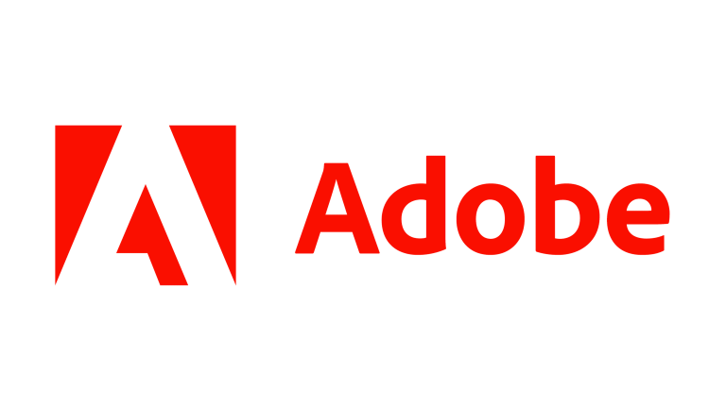
Během procesu zpracování tohoto projektu bylo k plnění úkolů použito mnoho nástrojů, které se specializují na počítačovou grafiku, publikování a digitální marketing. Většina použitých programů pochází od Adobe Systems. Produkty od Adobe, nejrenomovanější a nejpoužívanější softwarové společnosti pro kreativní profesionály, mají stále se zlepšující rozhraní, bohatou škálu nástrojů a efektivní správu souborů. Adobe Creative Cloud je řada softwarových sad aplikací pro grafický design, úpravy videa a vývoj webu. Použité nástroje jsou níže popsané.[1]
Obrázek 1Adobe Logo

Adobe Illustrator
Adobe Illustrator je ilustrační program, který lze použít pro tiskovou a multimédiální práci. Nabízí všechny potřebné nástroje pro dosažení profesionálních a kvalitních výsledků. Jedná se v podstatě o vektorovou aplikaci pro tvorbu a manipulaci ve formě výtvarné dílny, která pracuje na rýsovacím prkně a je určena pro výtvarnou tvorbu kresby a malby pro ilustraci jako odvětví digitálního umění aplikované mimo jiné na technickou ilustraci nebo grafický design. Tento program byl v tomto projektu nejpoužívanější.
Obrázek 2 Ai Logo

Adobe Indesign
Adobe Indesign je světová aplikace číslo jedna pro redakční design. S touto aplikací, která je téměř průmyslovým standardem, se dá realizovat všechno od jednoduchých projektů, jako je například barevný leták, nebo černobílý, s textem, obrázky atd., až po složitější výtvory, jako jsou časopisy, konvenční, nebo elektronické knihy, a noviny, mimo jiné mnoho dalších příspěvků.
Obrázek 3 Id Logo

Adobe Photoshop
Obrázek 4 Ps Logo
Adobe Photoshop umožňuje upravovat obrázky a fotografie. Je to široce uznávaný nástroj pro jeho použití při vytváření a úpravě obrázků, jako je grafika nebo loga; zde můžete manipulovat s aspekty svých fotografií, jako je světlo, barva, tvar, pozadí atd, nebo je tzv. retušovat.

Figma
Figma je aplikace pro návrh UI a UX neboli design uživatelského rozhraní, kterou se může použít k vytváření webových stránek, aplikací nebo menších komponent uživatelského rozhraní, které lze integrovat do projektu, případně prototypů.

Obrázek 5 Figma Logo

Grafický design

Corporate id
Firemní styl neboli identita značky je kombinace prvků, jako je název, logo, zbarvení, ilustrace, jazyk a další prvky, které podprahově komunikují s veřejností. Pokud je to dobře provedeno, vede to ke známosti a důvěře v klienty.[2][3]

Branding & rebranding
Branding je marketingová praxe vytváření názvu, symbolů nebo designů, který identifikuje a odlišuje produkt od ostatních produktů, a stanoví všechny hodnoty, za kterými značka stojí.[4]
Tento projekt se zabývá zejména rebrandingem, jinými slovy „faceliftem“ původní firemní image, jehož cílem je přepočítat zamýšlené dojmy a zlepšit povědomí o značce. Důvody pro změnu značky mohou být různé, například změna pozice trhu, změna vedení nebo expanze do zahraničí. Důvodem změny obchodní značky Aery Beauty je zlepšení reputace.
Existují dva typy rebrandingu, totální a částečný. Totální rebranding je kompletní změna názvu nebo celé image společnosti. Částečný rebranding spočívá v přidání nových prvků nebo změna určitých prvků identity značky společnosti, například ovlivnění v propagaci v retail designu, přeměně obchodních prostor.[5]

Logotyp
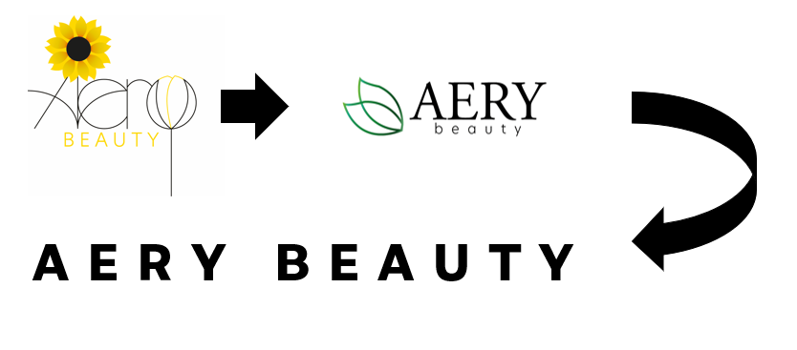
Logotyp je vizuální zkratka složená výhradně z jména značky. Pro vzdušnou krásu je logotyp odvážný a neokázalý a je v souladu se současným tématem, které má vystavovat. Předchozí návrhy log jsou zobrazeny níže.[6]
Obrázek 6 Rebranding

Následně, je třeba se zabývat správným a nesprávným používáním loga. Struktura a proporce definují velikost a prostrkání loga. Clear space neboli volný prostor je minimální povolená plocha kolem loga, v tomto případě vyjádřena vzorcem x=y/2. Začlenění titulku je možné pro hesla, produktové řady, lokality atd. Zakázané varianty logotypu jsou úpravy, zobrazené červeně, které jsou nelichotivé a nedovolené, kupř. vícebarevný, nebo „zmáčknutý“ logotyp. „Nepřímé“ varianty závisí na účelu použití, např. prodloužení litery logotypu je povolené v animacích, ale samostatně nikdy. Bez omezení jsou povolené varianty, např. stínovaný, skládaný, obrysový logotyp.[7]
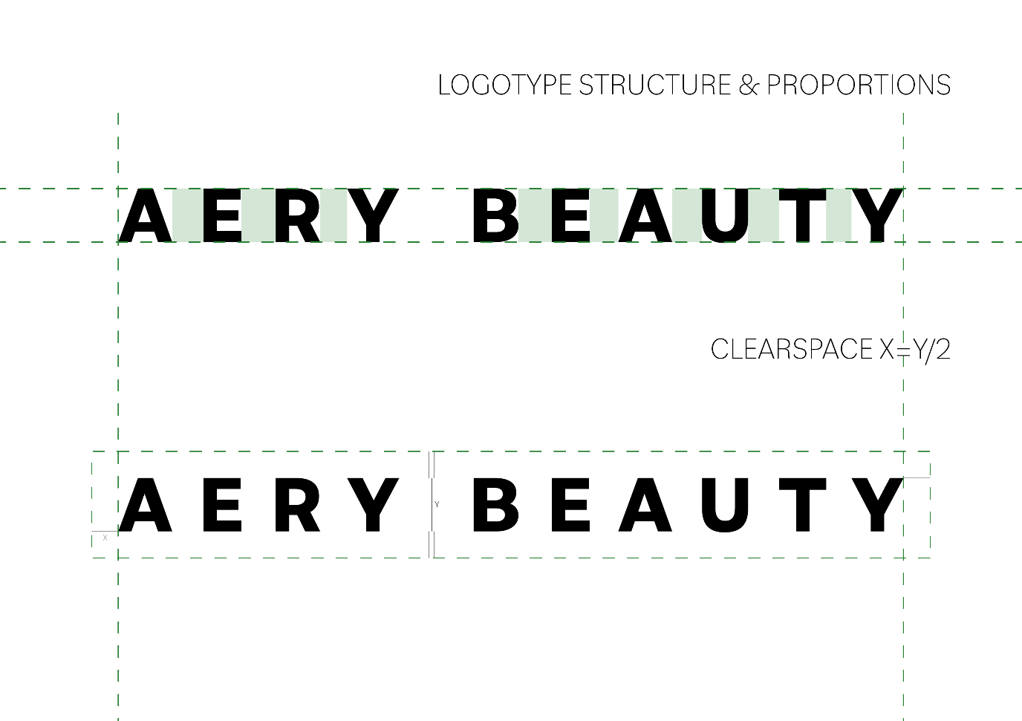
Obrázek 7 Struktura & Proporce
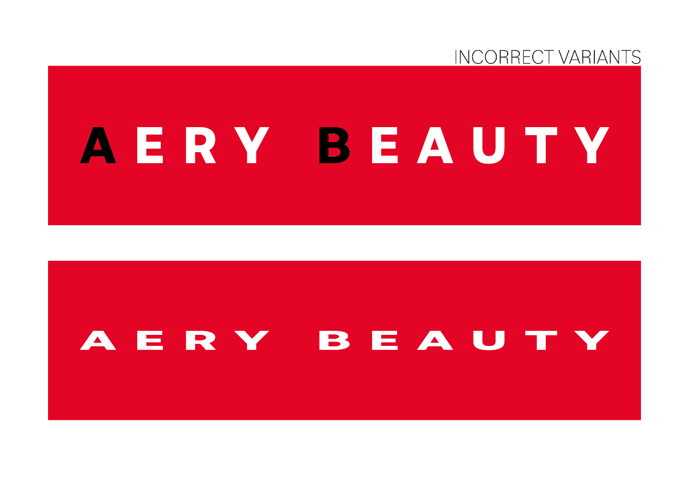
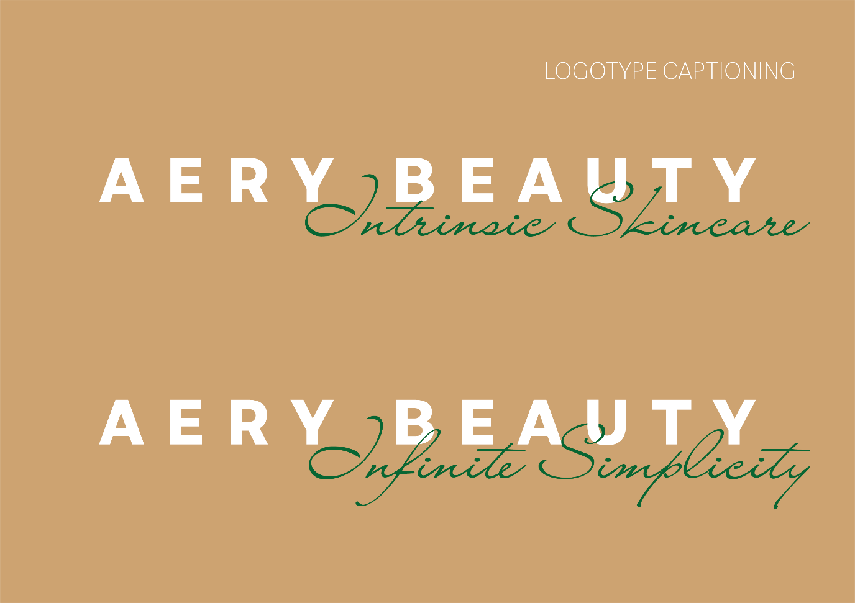
Obrázek 8 Zakázané varianty
Obrázek 9 Subtitul
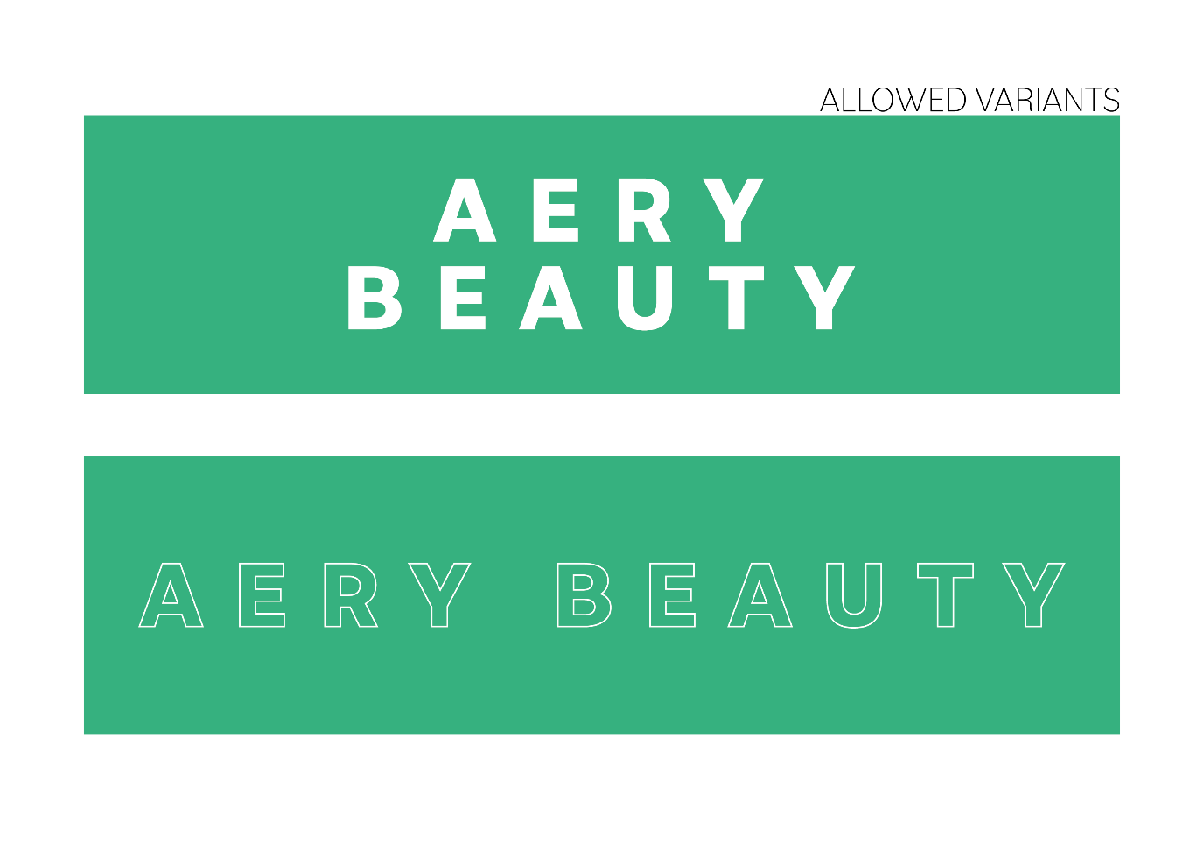
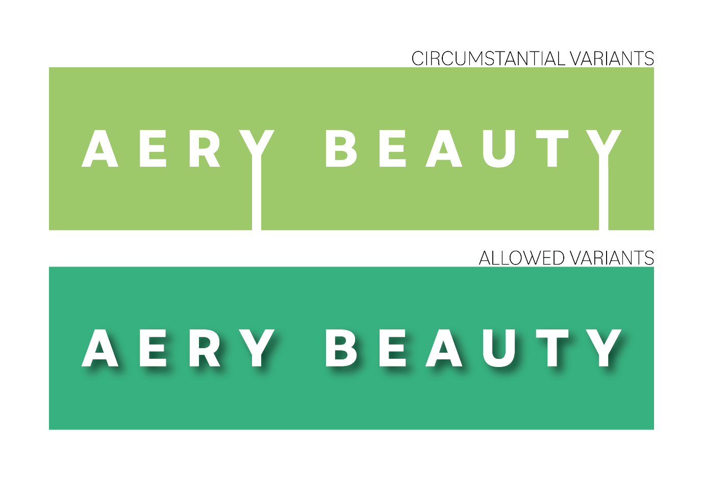
Obrázek 10 Povolené varianty
Obrázek 11Povolené varianty 2

Typografie
Typografie je obor užitého umění, který zahrnuje tvorbu písmen neboli mikrotypografii a grafickou úpravu textu neboli makrotypografii. Při použití je to všestranné komunikační médium, které v ideálním případě přitahuje čtenáře, udržuje pozornost a zároveň vytváří harmonickou informační hierarchii; zprostředkovává určitou náladu nebo pocit a buduje uznání pro značku. Existují různé druhy písem, které se liší kvalitami, jako je patka, velikost, tloušťka, styl atd.[8][9]
Aery Beauty má tři základní fonty, které jsou řádně vysvětlené a dále zobrazené. Pro nové kampaně nebo projekty je samozřejmě povoleno zapojit jiná písma; následující typy písma by se však měly držet značky až do nedozírné budoucnosti. Výjimky jsou vždy povoleny, pokud se vezme v úvahu, a dobře zváží atmosféra.
Jedna jedinečná vlastnost, díky které vyniká Aery Beauty text, je zarovnání vlevo a asymetrie.
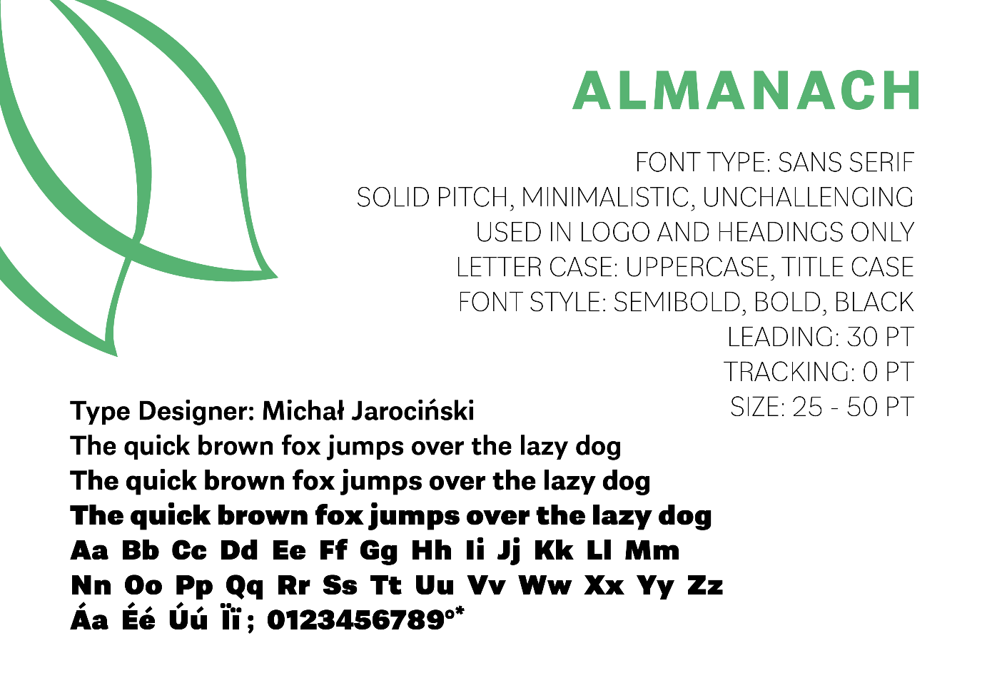
Obrázek 12 Typografie
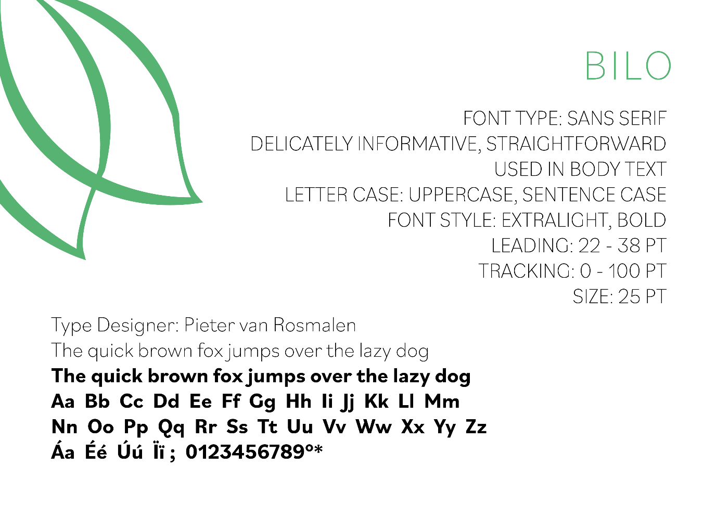
Obrázek 13 Typografie 2
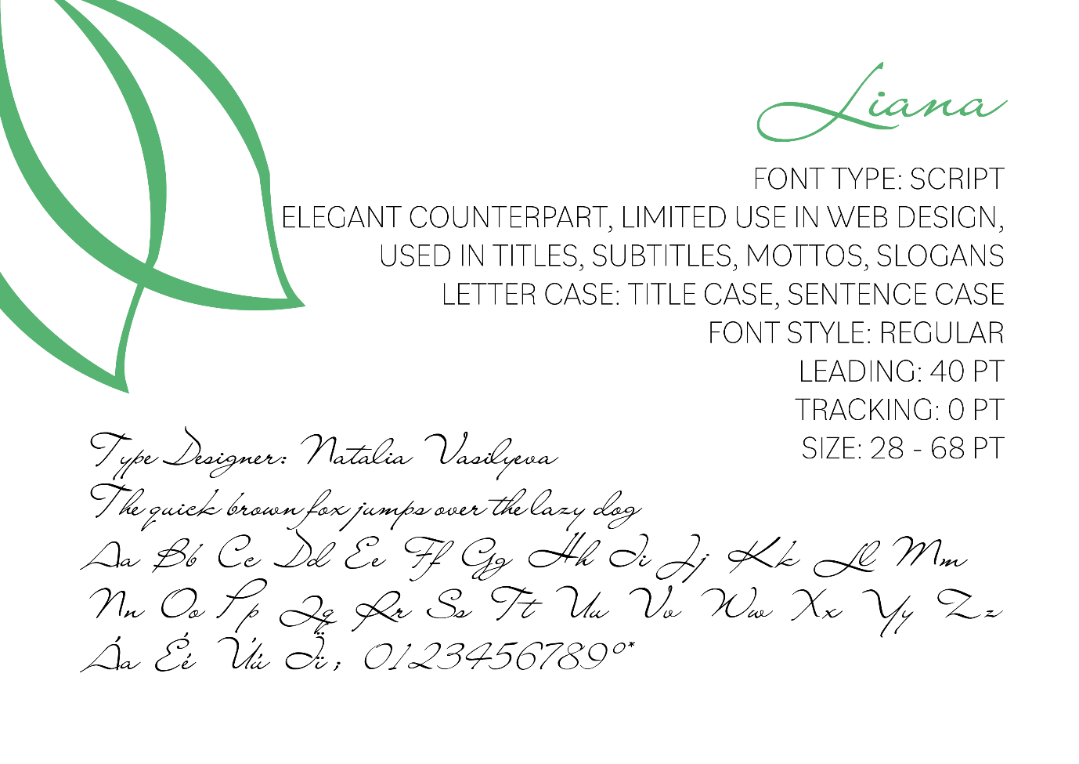
Obrázek 14 Typografie 3

Piktogramy
Piktogram, běžněji označovaný jako ikona, je grafický symbol, který vyjadřuje svůj význam prostřednictvím své obrazové podobnosti s fyzickým objektem nebo myšlenkou. Pro tuto značku byla vytvořena speciální sada ikon především pro použití na webových stránkách a obalu produktů. [10]

Teorie barev
Teorie barev je věda i umění používání barev. Tři základní kategorie teorie barev jsou barevný kolo, barevná harmonie a prostředí použitých odstínů. Barevné kolo vynalezl Sir Isaac Newton v 17. století při studiu bílého světla; od té doby se stala dobře prostudovanou a uloženou v mnoha kruzích, včetně v marketingu. [11][12]

Barevné schéma
Barevné schéma je uspořádání konkrétních barev s určitým účelem. Pro podniky je výhodné mít nastavené barevné schéma jako součást své identity. Je nezbytné vzít v úvahu marketingové aspekty, jako je psychologie barev, která dekóduje, jak barevné faktory ovlivňují lidské chování. [13][14]
Obrázek 15 Psychologie barev

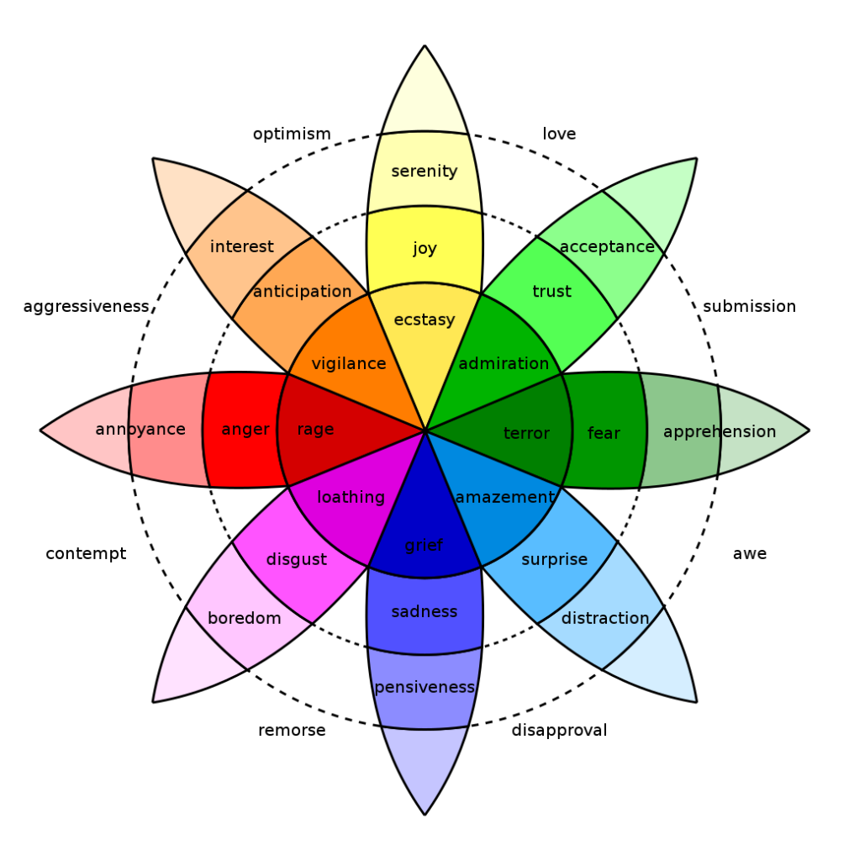
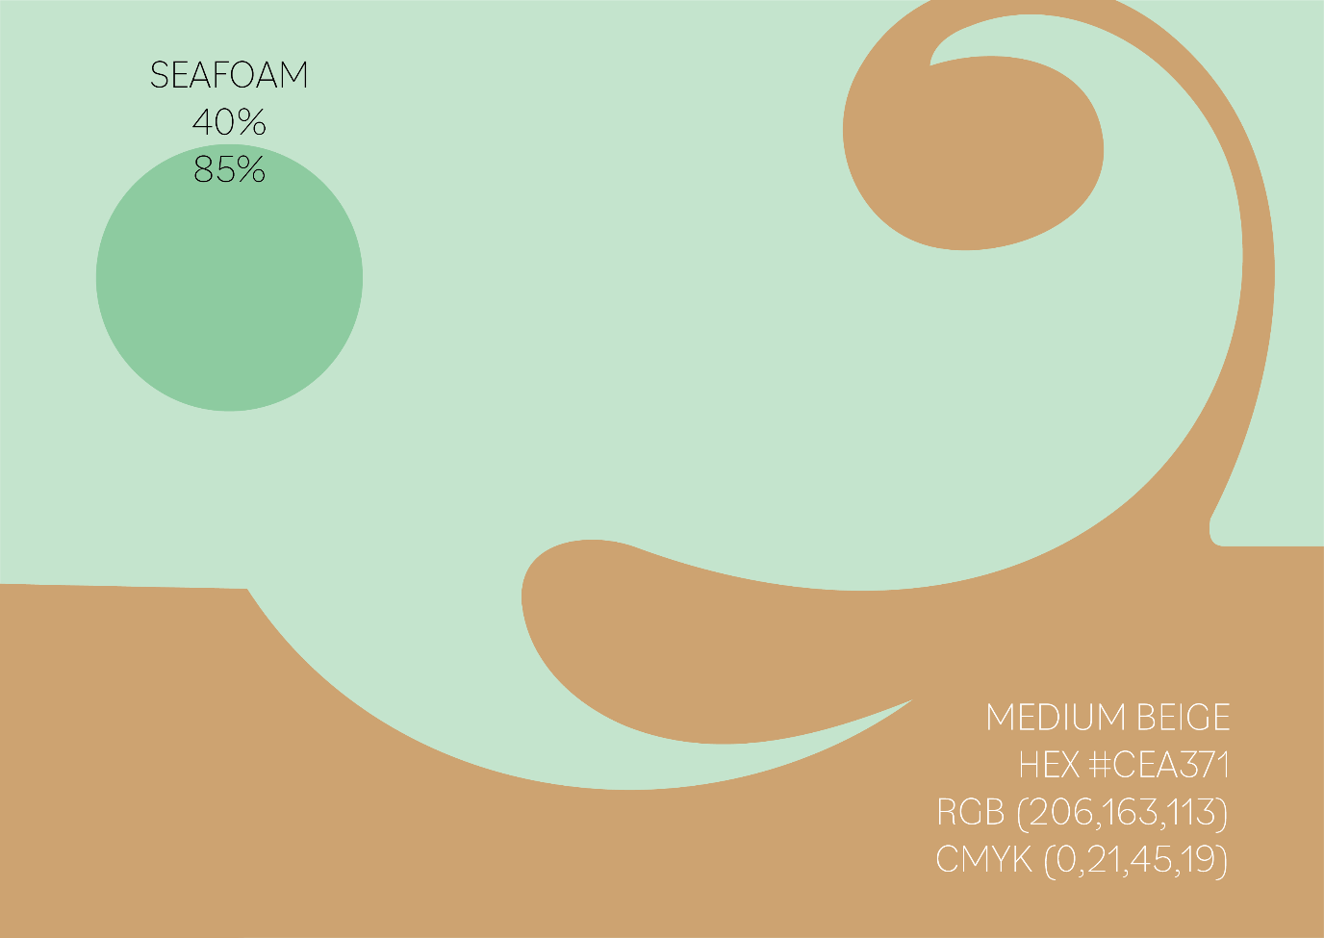
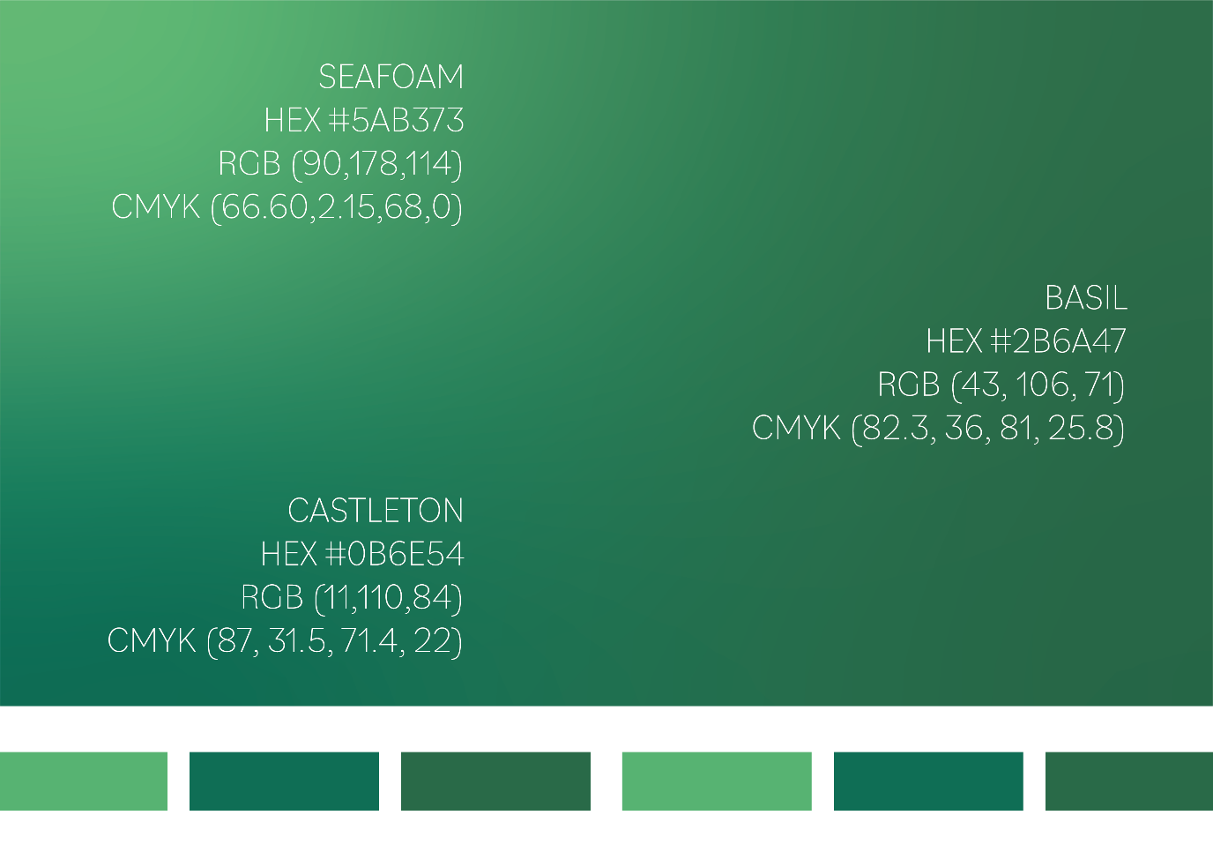
Aery Beauty spočívá v použití zelené s tóny modré. Tyto barvy stanoví výslovnosti zdraví a růstu. Reprezentující byliny a hojnost. Další odstíny lze provést úpravou krytí. Součástí je i klidná béžová.
Obrázek 16 Barevné schéma
Obrázek 17 Barevné schéma

Grid systems
Pro předložení a integraci daných prvků, je třeba dodržovat mřížkové systémy, anglicky grid systems. Grid systems vybízejí k uživatelsky přívětivému obsahu a určitému toku do struktury jakýchkoli elementů, které potřebují koordinaci, např. na webových stránkách. [15]
Existují čtyři základní typy mřížkových systémů, rukopisné, sloupcové, modulární, hierarchické. [16] Aery Beauty používá tří variantní sloupcový mřížkový systém zobrazený níže.
Obrázek 18 Snímek 11 z graf. manuálu

Obrázek 20 Snímek 12 z graf. manuálu
Obrázek 19 Snímek 13 z graf. manuálu

Brand Image
Přídavné jméno aery znamená mít vysokou, nadnesenou kvalitu nebo být éterický. Toto delikátní slovo lze dokonce objasnit jako nebeské. Vize pohledu z nebe na zeleň je právě zobrazením základu identity, na kterém společnost spočívá.
„Instrinsic skincare“ je motto Aery Beauty; myšleno tak, aby rezonovalo požehnání přirozeného a inherentního lákadla, které se nachází v každém člověku; hluboce zakořeněné znalosti skutečnosti, že naše produkty nejsou vyráběny pro lehkovážnost, ale pro intramurální rozkvět.
Obrázky, vzory, ikony, symboly, ilustrace a další spadají do kategorie image značky. Snímky řídí estetiku značky a jsou nástrojem, který vizuálně zaujme publikum. [17][18] Koláže a náladové nástěnky jsou příjemným způsobem, jak prezentovat požadovaný přístup. V následujících příkladech je motiv pozemský, tlumený a pacifický.

Vzor
Vzory jsou opakující se prvky, které mohou také sloužit jako identifikátory značky. [19] Vzory lze implementovat do jakéhokoli tištěného nebo digitálního designu, např. Balicí papír, pozadí webové stránky. Pomáhají také posilovat myšlenku rovnováhy (symetrie, asymetrie), základní prvek v designu. [20]
Obrázek 21 Vzor

Propagační předměty

Grafický manuál
Grafický manuál byl vytvořen jako seskupení designových aspektů značky s cílem zachovat optiku, která by měla být vždy v souladu s marketingovými strategiemi. Zahrnuje design všech reklamních předmětů; níže jsou ukázky.
Celý manuál je dostupný na https://drive.google.com/drive/folders/11nKAhRb6yBkMXBE1j2_mbWBoC4Q4g0r0?usp=sharing

Katalogy, Plakáty, Letáky
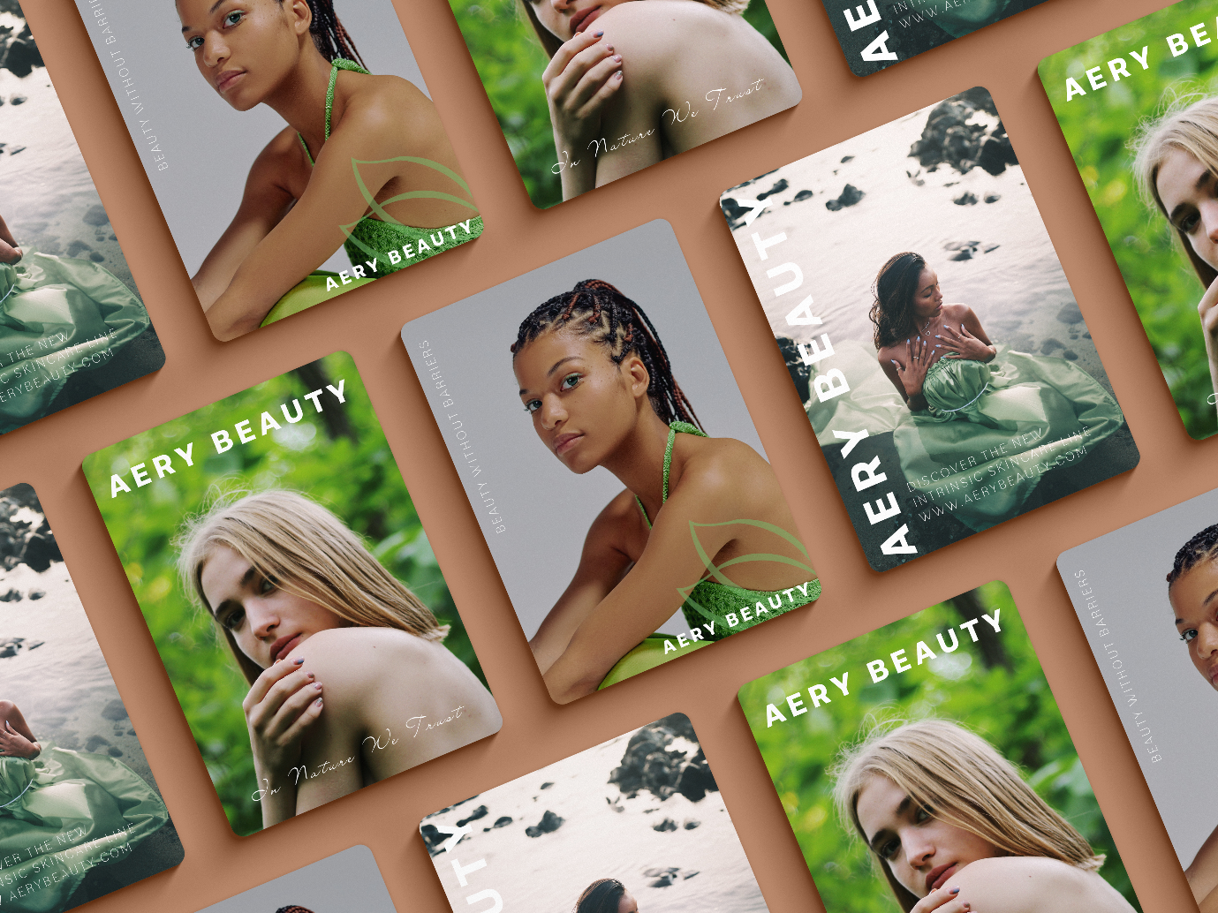
Obrázek 22 Katalogy a více

Kancelářské potřeby
Hlavičkový papír, dopisní obálka, zápisník, vizitky atd.
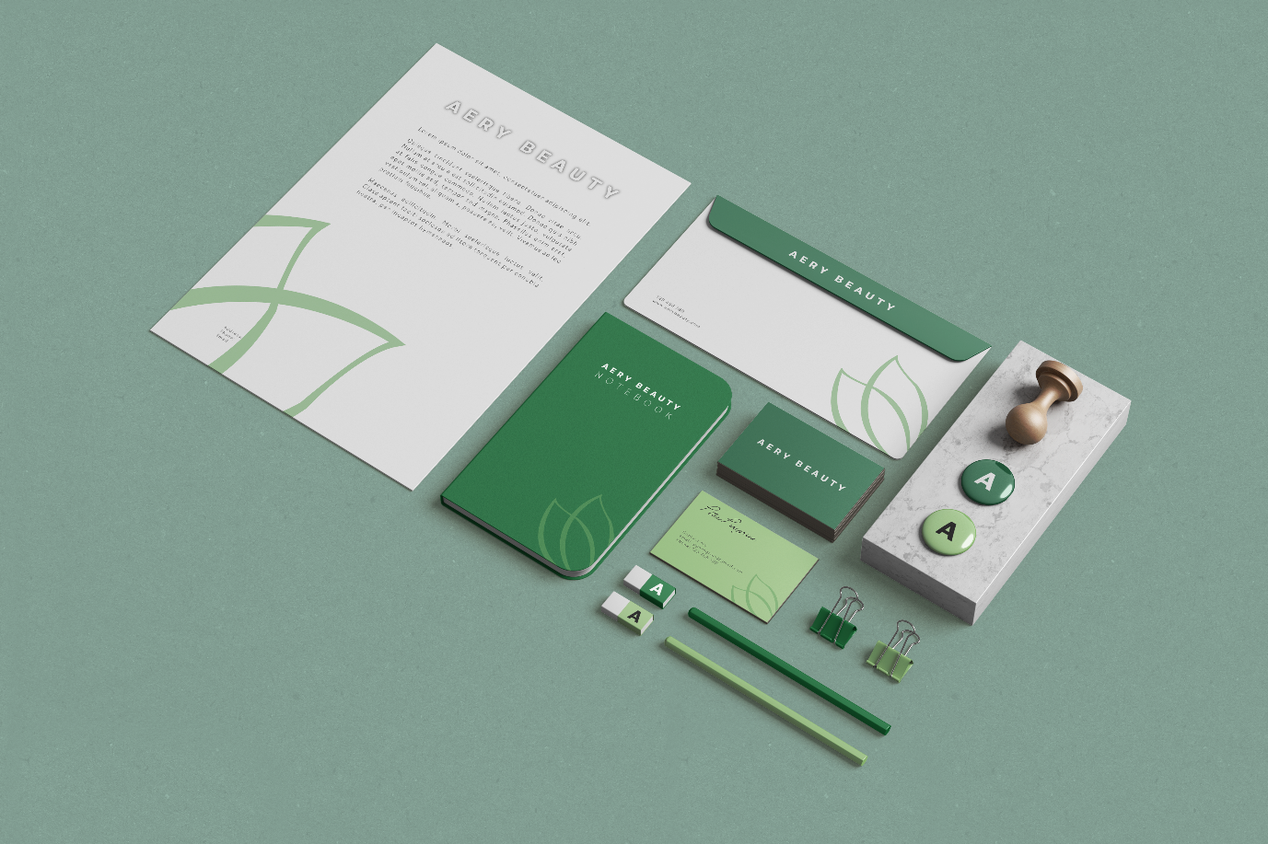
Obrázek 23 Kanc. potřeby

Sváteční sada kancelářských potřeb
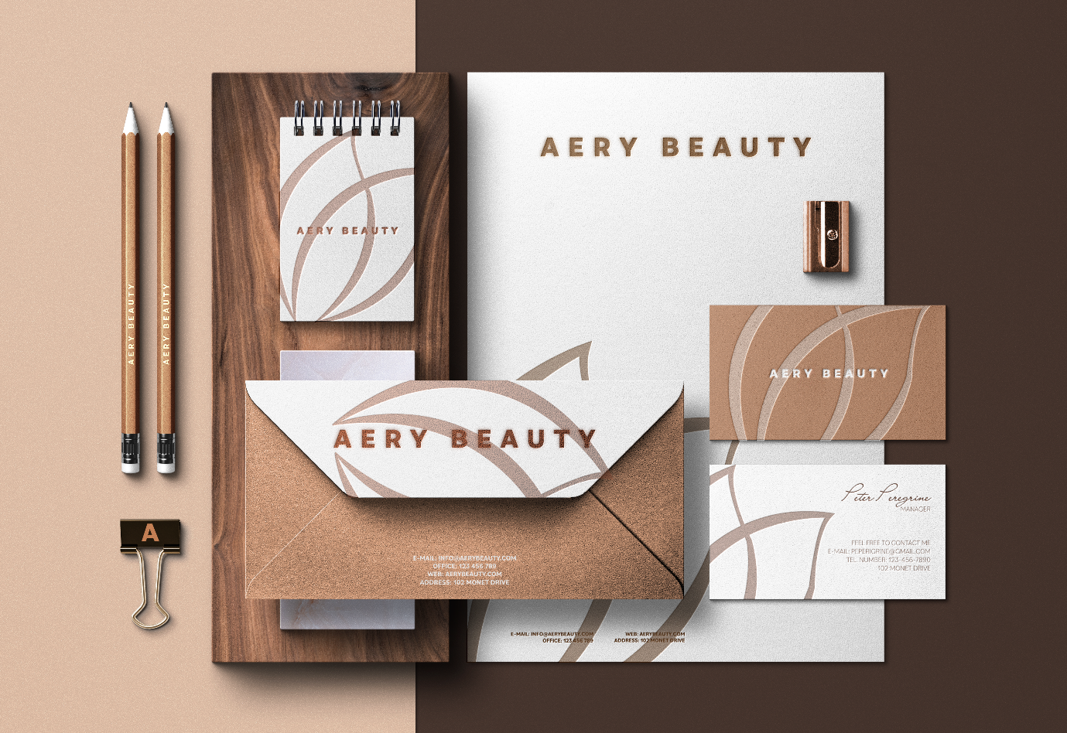
Obrázek 24 Sváteční sada

Billboard
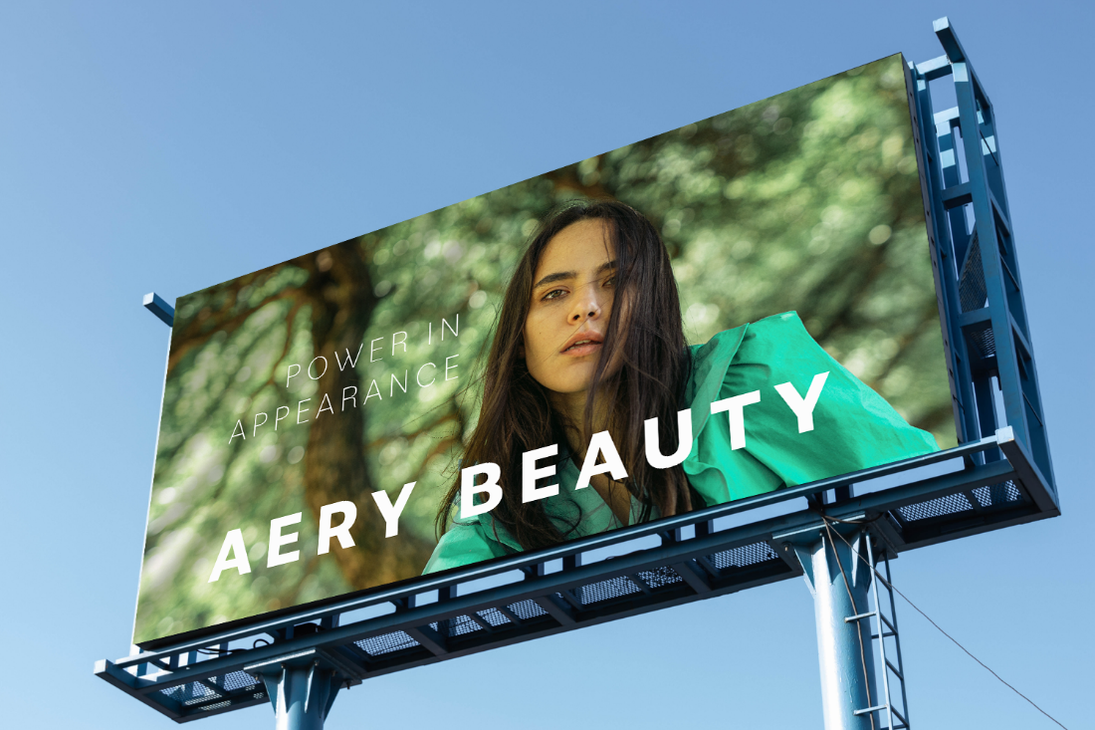
Obrázek 25 Billboard

Návrh oblečení pro zaměstnance
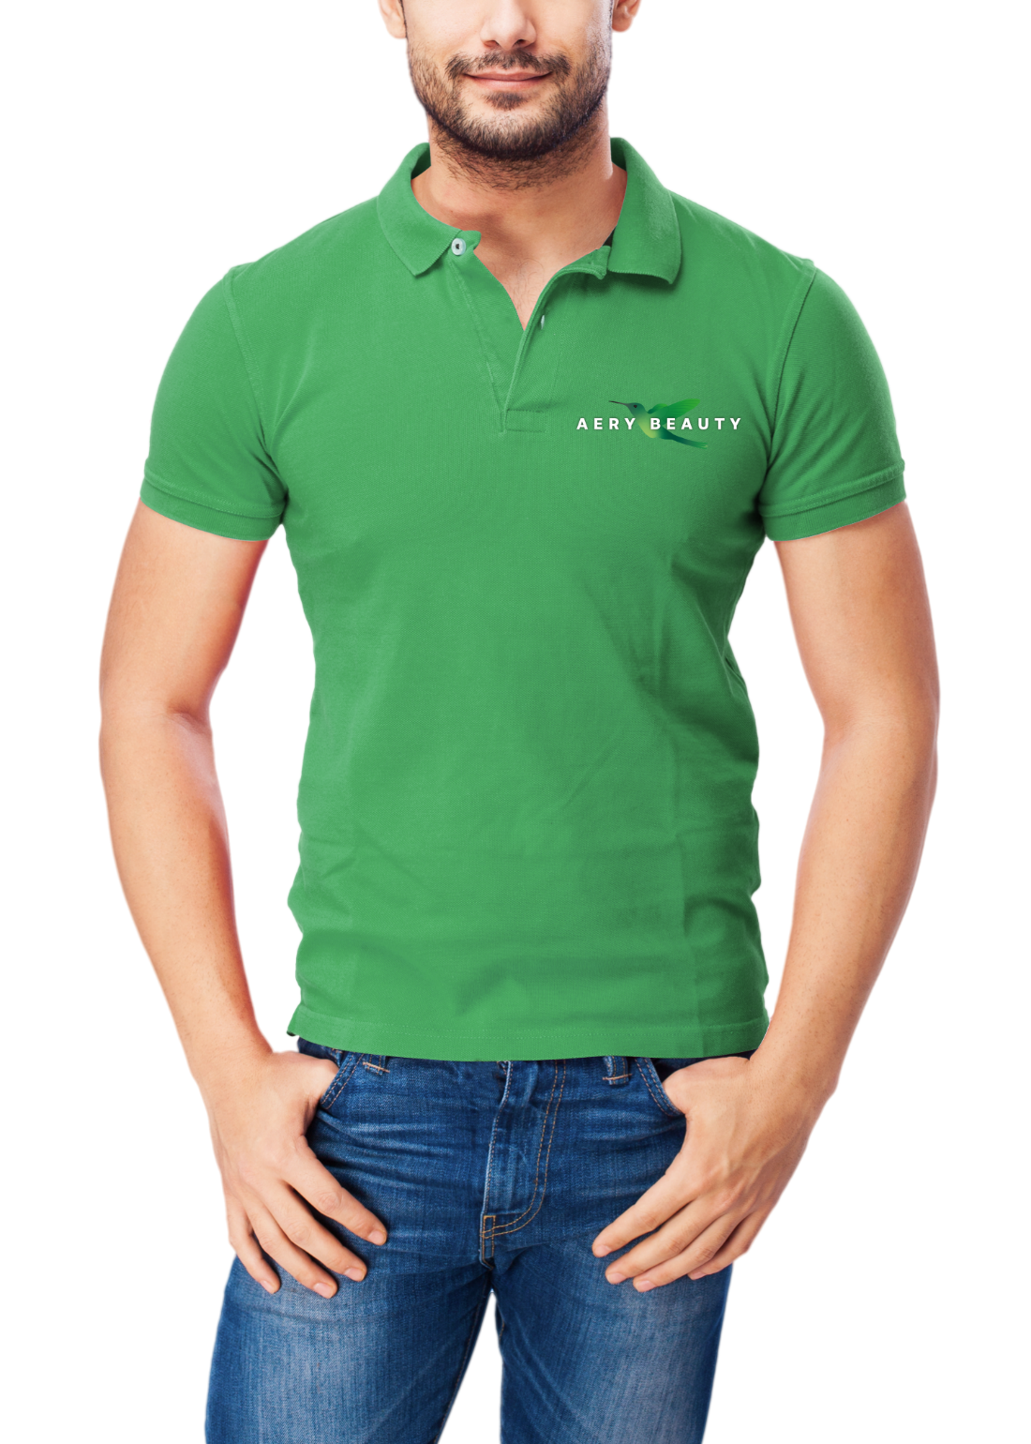
Obrázek 26 Uniforma

Merch
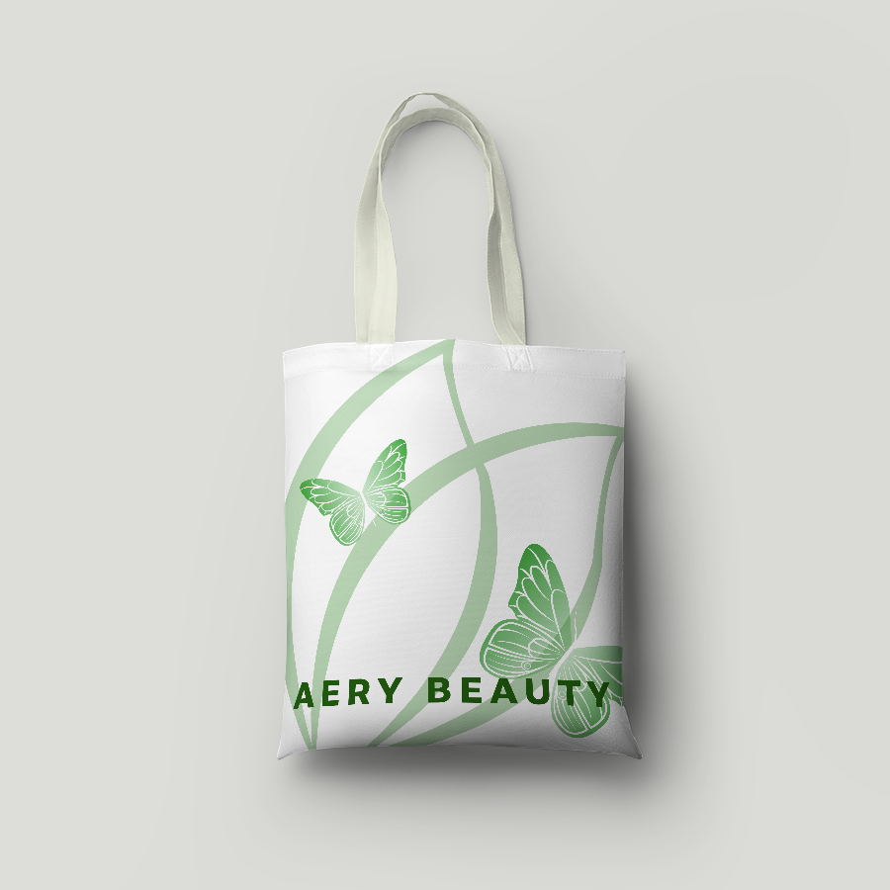
Obrázek 27 Taška

Obalový design
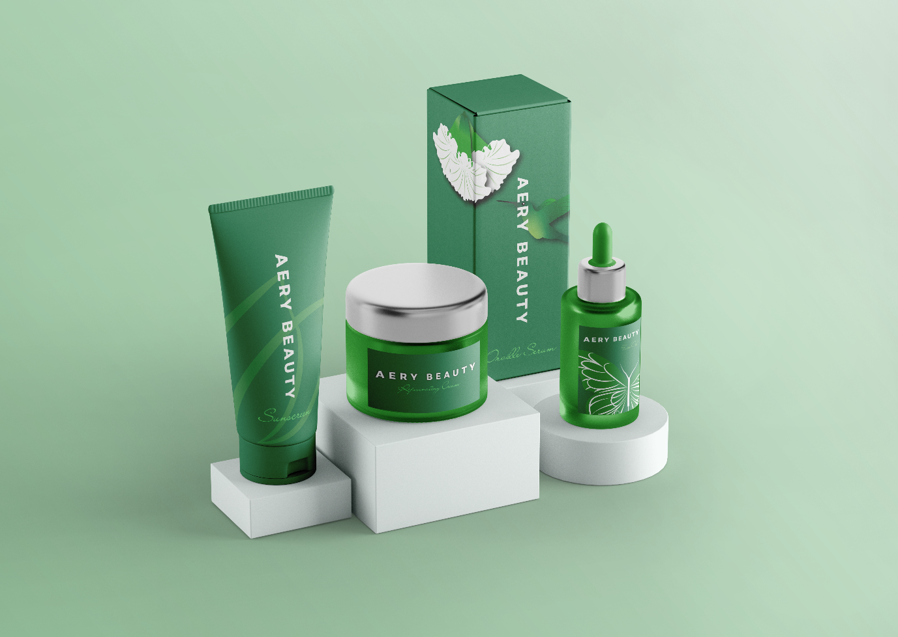
Obrázek 28 Packaging
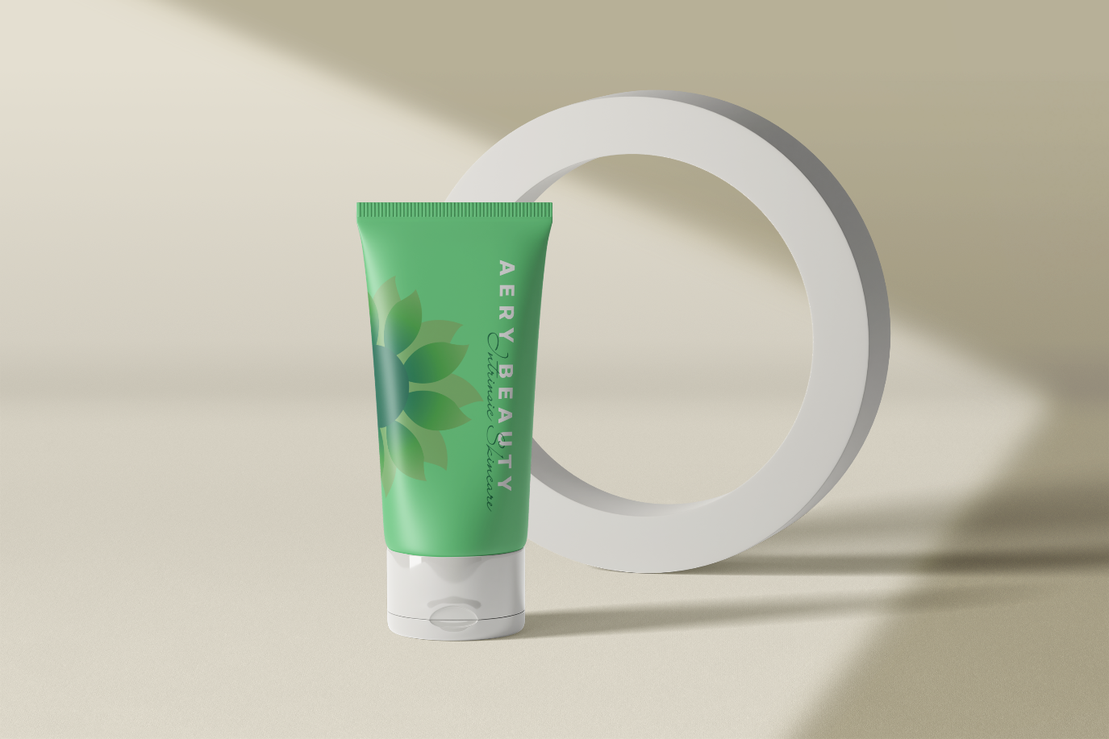
Obrázek 29 Packaging 2

Webový design
Web design je velmi důležitým prvkem, který je třeba zvážit. Uživatel se bude cítit sebejistě, když vstoupí na web, který vypadá profesionálně, kde může pohodlně, rychle a bezpečně procházet a vyhnout se jakémukoli problému, který mu brání vidět obsah, ke kterému přistupoval.
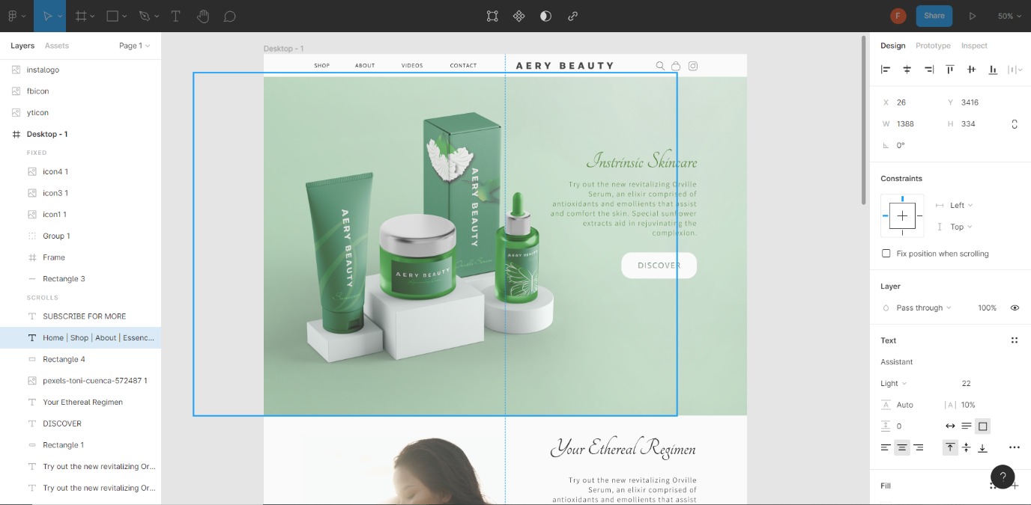
Jednoduchý prototyp webu byl navržen pomocí Figma.
Obrázek 30 Web

Copywriting
Pracovalo se také na copywritingu pro použití online. Copywriting je proces vytváření přesvědčivých textů pro marketingové a prodejní účely, jako je například obsah e-mailů, webových stránek, katalogů, reklam a obchodních dopisů. Tímto se dostáváme do oblasti marketingu.

Marketingový plán

Vysvětlení
Marketing je systém průzkumu trhu, nabízení hodnoty a uspokojování zákazníka za účelem zisku. Tato disciplína analyzuje obchodní řízení společností s cílem přilákat, zachytit, udržet a udržet koncové zákazníky prostřednictvím uspokojení jejich přání a řešení jejich problémů.
Marketingový plán je běžná reklamní strategie pro zahájení nebo zvýšení prodeje. Níže je marketingový plán Aery Beauty.
Vzhledem k tomu, že značka je relativně nová, je cílem tohoto marketingového plánu získat více zákazníků, zvýšit tržby a budovat povědomí o značce a její uznání na více platformách, a to expanzí online i off-line. Rovněž doufáme, že získáme důvěru od nově získaného publika.
Konkrétní cíle zahrnují:
- 30 nových návštěvníků v obchodě týdně
- Prodat 40 produktů týdně
- 20 procent nárůst měsíčních výnosů
- 500 návštěvníků sociálních médií měsíčně
Rozpočet na reklamu této společnosti je 10 000 Kč měsíčně. Tohle můžeme utratit na sponzorované příspěvky, placené kampaně na sociálních médiích, reklamu v časopisech, plakáty a/nebo vizitky.

Konkurenční firmy
Je rozumné začít ohledem na konkurenční firmy. Konkurencni firmy je například americká firma Fenty Beauty a česká firma Dermacol. Znalost konkurence je výhodou, protože je možné provést analýzu konkurence, která pomůže pochopit silné a slabé stránky podobných společností ve srovnání s vlastní a může odrážet to, co společnost potřebuje na zlepšení a úspěch, případně, aby se našlo mezeru na trhu, která je potenciálně lukrativní.

Swot analýza
Silné stránky | Slabé stránky | Příležitosti | Hrozby
Cílená marketingová kampaň s jasnými cíli a strategiemi.  Technicky zdatní. | Nová firma,  málo zkušeností. Dražší než jiné značky. | Balení, dobrý grafický design, který zákazníci ocení. Sociální média. Ekologický přístup. | Mnoho dalších podobných kosmetických značek, konkurenční trh.

Cílová skupina
Cílových skupin pro společnost je mnoho. Plánuje se upoutat pozornost různých typů lidí, které výrobky přitahují. V budoucnosti budou několik řádků výrobků, z nichž každý je vytvořen s ohledem na konkrétní personu. Například krém proti vráskám je vhodnější pro zralejší zákazníky. V této části zodpovíme následující otázky: Kdo jsou ideální zákazníci? Jaké jsou jejich cíle? Jaké jsou jejich největší problémy? Jak tahle firma řeší jejich problémy?
Široká škála kvalit, které mohou ovlivnit nákup našich produktů, je uvedena a vysvětlena níže.

Segmentace
- Geografické
  - Lokalita – V současné době jsou produkty vyráběny a exportovány pouze do míst v České republice, nicméně v budoucnu existuje možnost další expanze (např. do Německa).
  - Region – Společnost je zaměřena na všechny hlavní regiony České republiky.
  - Urban/rural – Chce se zaměřit na městské oblasti, kde je pravděpodobnější, že bude péče o pleť použita a přístupnější. Kosmetické obchody nejsou ve venkovských oblastech tak běžné.
  - Klima – Klima, jako celek, neovlivňuje cíle firmy, protože péče o pleť se používá všude. Pokud by však konkrétní klima mělo vliv na pokožku (např. Aby byla mastnější nebo sušší), pak by se určitě inzerovalo více produktů pro toho daného typu pleti.
- Demografické
  - Věk – Je zaměřeno na lidi ve věku od 18 do 70 let. Jedná se o velmi širokou škálu, kterou by se zúžilo v závislosti na konkrétní linii/produktu. Obecně však stále více mladých lidí začínají používat péči o pleť, ať už jde o léčbu jejich pubertálních změn na obličeji, nebo jen o prevenci. A samozřejmě, starší lidé se stárnoucí pokožkou používají péči o pleť v naději, že budou vypadat a cítit se mladší.
  - Pohlaví – Je zaměřeno na muže i ženy. Tyto typy výrobků používají převážně ženy, ale v posledních dobách se zejména objevilo mužské začleňování v kosmetickém průmyslu.
  - Povolání – Mnoho lidí, bez ohledu na povolání, nakupuje produkty péče o pleť, nicméně lidé, kteří jsou více v centru pozornosti, mají tendenci být na ně více závislí (např. moderátor zpráv).
  - Příjem – Je zaměřeno na lidi s průměrným příjmem (34 000 Kč) nebo nad průměrem. Naše výrobky jsou více na špičkové úrovni.
  - Úroveň vzdělání – Není zaměřeno na lidi na základě úrovně vzdělání. Lidé, kteří jsou vzdělanější, vědí, co hledat v našich produktech, a budou spokojeni. Lidé, kteří nejsou tak vzdělaní, uvěří, že to funguje díky nárokům.
  - Stav vztahu – Není zaměřeno na konkrétní lidi na základě stavu vztahu. To však může trochu souviset s věkem (matka čtyřmi dětmi ve středním věku by možná neměla čas nebo by si nechtěla koupit naše výrobky).
- Behaviorální
  - Míra využití – Zaměřeno většinou na lidi, kteří pravidelně používají péči o pleť (dlouhodobě) a pravidelně nakupují výrobky Aery Beauty. Hledá se věrné zákazníky, ale také upřednostňujeme lidi, kteří si je mohou koupit pouze, třeba jako dárek k svátkům.
  - Hledané výhody – To, co zákazník od produktu očekává, je obvykle lepší pocit a lepší vypadající pokožka. Konkrétní produkt může řešit konkrétní problém a zaměřit se na konkrétní osobu (např. Krém proti vráskám).
  - Připravenost k nákupu – Zaměřeno na lidi, kteří mají dostatečné znalosti, aby měli jistotu při nákupu našich produktů.
  - Oblíbené webové stránky – Inzeruje se naše produkty na webových stránkách a na různých jiných platformách. Většina lidí používá Google, Facebook a Instagram, takže na tyto platformy se většinou zaměřuje. Zahrnuje se také e-maily pro starší nebo potenciální zákazníky.
- Psychografie
  - Životní styl – Zaměřeno na lidi, kteří mají větší potřebu produktů v každodenním životě, na lidi, kteří jsou více společensky aktivní.
  - Zájmy – Zaměřeno na více kosmetické nadšence, kteří například pravidelně hledají nové věci, které by mohli vyzkoušet v módních časopisech nebo sledovat kanály krásy nebo influencera na sociálních médiích.
  - Hodnoty – Aery Beauty si váží zákazníků, kteří mají otázky a jsou si vědomi toho, jak jsou výrobky vyráběny, pokud jde o udržitelnost, kterou se inzeruje jako „přirozenou“ a „ekologickou“.
Z těchto specifikací se dá vytvořit konkrétní personu, na kterou se má cílit. Příklad najdete na další stránce.

Persona

EVELYN PEREGRINE

Potenciální klientka
Pohlaví | Žena | Pravděpodobnější koupit si kosmetiku
Příjem | 35 000 CZK | Vydělává dost, aby si udělala radost našimi
produkty
Práce | Žurnalistka | Potřebuje vypadat dobře na kameru anebo
na schůzky
Stav | Single | Volnější život
Děti | Žádné | Má více času pro sebe
Lokalita | Praha | Bydlí v městě, velký dostup k obchodům
Věk | 21 | Generace Z
Trávení volného času | Sport, kamarády | Chodí ven dost často
Jak vypadá normální den | Vstává v 6, aby šla běhat. V 8 jede metrem do práce. Zkoumá/Je
si vědoma trendů zpráv/novinek (na FB, Twitter), aby mohla
přiřadit reportéry ke zprávám, které budou vysílat. Obden v 17
hodin si dává skleničku vína s kamarádkami. Večeře doma
Jak komunikuje | Technicky zdatná | Google, Messenger, Instagram, Twitter, FB
Potřeby a problémy | Růžovka | Již nenašla výrobek, který pořádně zklidňuje
nebo sníží zarudnutí na obličeji
Naše řešení a pomoc | Péče o pleť | Náš spolehlivý probiotický krém je cílený na
tuto poruchu a citlivou pokožku
Typické věty | S poctivostí nejdál dojdeš

STDC framework
STDC Framework pomáhá vědět, jak komunikovat a řídit vztahy se zákazníky tím, že si představuje, jaký je proces nákupu cílové skupiny.
 | SEE | THINK | DO | CARE
Problém | Zajímá se o kosmetiku/má problémy s kůží. „Ó, co je tahle nová značka...?“ | Přemýšlí o tom, jestli tohle je správná volba. „Mám to koupit, proč?“ | „Tak asi to koupím. Jak to udělám snadně?“ | „Jsem spokojená, potřebuji více. Ještě můžu? “
Obsah | O produktu, co vlastně prodáme; Např.: Objevte naše nové sérum! | Výhody produktu, jak to pomůže; Např.: Zdravé výtažky z rostlin | Call for action, free trial, slevy, akce; Např.: Kupte tady pro -10 % | Nové produkty/nabídky; Např.: Nový zvlhčovač vhodný se sérem
Kanál | Reklamy na IG, FB, YT, TV, billboardy, v časopisech, Email, SEO | IG, FB, YT, TV, SEO, PPC, web, v časopisech, Email | SEO, PPC, web, Email, In-store display | IG, FB, YT, web, Email
Metrika | Počet návštěvníků, lajků, komentářů, prokliky | Počet návštěvníků, lajků, komentářů, prokliky | Počet návštěvníků, "členů", prokliky, objednávek, shlédnutí nabídek | Počet "členů", předplatitelů, sledujících

Propagační média
Při šíření Aery Skincare bude hrát důležitou roli online i off-line marketing. Přesto se zaměří hlavně na naši online přítomnost, protože příležitosti jsou pravděpodobně více a je to levnější.
Online marketing
- Search Engine Marketing – Jedná se o řadu technik a strategií, které může naše společnost použít k vygenerování většího návštěvnického provozu ze stránek s výsledky vyhledávače na náš web nebo sociální média. Je možné použít SEO k optimalizaci stránek, takže když lidé hledají klíčová slova nebo fráze, stránky Aery Beauty budou mezi prvními, které uvidí.
- Oficiální web – Oficiální web je to, co se zobrazí, když lidé hledají produkty Aery Beauty. Zde mohou zákazníci najít všechny informace o společnosti a informace od jednotlivých produktů nebo služeb. Mohou někoho kontaktovat nebo vyhledat adresu obchodu. Mohou si objednat nebo předobjednat produkty. Tento web pomůže podnikání budovat důvěru, představovat produkty a získávat další prodeje od nových i stávajících zákazníků.
- Facebook – Facebook je nejpoužívanější platforma sociálních médií na světě a umožňuje podnikům propagovat se. Funkce jako Business Manager umožňují získat přehled o kampaních nebo konkrétních reklamách. Také umožňuje připojit se k dalším webům, jako je Instagram.
- Instagram – Tato platforma bude pro společnost pravděpodobně nejdůležitější a ta, na kterou se bude trávit nejvíce času a úsilí. Instagram je vizuální platforma, která pomůže při vytváření osobnějšího spojení se zákazníky. Dá se sdílet obrázky a videa týmu a spokojených zákazníků, aby to zaujalo publikum. Může se vytvořit unikátní profil unikátní grafických efektů, které pomohou odrážet jedinečnost značky.
- YouTube – S 1,8 miliardami aktivních uživatelů je tento web největším místem, kde lidé sdílejí a sledují videa. Je možné platit za reklamu nebo si vytvořit vlastní kanál. Tahle společnost raději vytvoří vlastní videa s tématy, jako jak používat dané produkty, jak se vyrábějí, recenze, nové kolekce atd.
- E-mail – E-mailový marketing je také cenným nástrojem. Může se posílat e-maily, aby značka oslovila a spojila se s cílovým publikem personalizovaným způsobem a zvýšila prodej za dostupnou cenu. Je možné zaslat stávajícím zákazníkům speciální nabídky nebo doporučení. Firma bude schopná zjistit, jak jsou zákazníci spokojeni, a dokáže získat užitečné informace přes dotazníky.
Off-line marketing
- Časopisy – Dá se inzerovat kosmetické výrobky v módních nebo lifestylových časopisech. Mělo by se využít výhod, jako jsou kupóny nebo soutěže, které mohou zákazníky zaujmout.
- Billboardy – Billboardová reklama je účinná pro budování povědomí o značce. Dělá to dojem na mnoho lidí, kteří chodí nebo řídí v okolí.
- Plakáty – Plakáty jsou také dobrým a levným způsobem, jak šířit naše poselství lokálnímu širokému publiku.
- Vizitky – Vizitky jsou mnohem osobnější než e-mail nebo online marketing. Potřesení rukou a výměna vizitky má mnohem větší dopad než jakákoli online výměna slov, což je skvělé pro budování trvalých obchodních vztahů. Přehlídka vizitek promluví k naší profesionalitě.
- Televize – TV marketing dává příležitost oslovit masové publikum pomocí jediného reklamního spotu na celé obrazovce. Studie ukazují, že u lidí je větší pravděpodobnost nákupu z televizní reklamy než z reklamy na sociálních médiích. Protože tyto možnosti jsou poměrně drahé v závislosti na tom, na jaký program to jde a v jakém čase je reklama vysílána, Aery Beauty plánuje použití tohoto média pouze v případě, že se společnost v budoucnu podstatně rozroste.

Způsob komunikace
Společnost chce vykazovat luxusnější vzhled a dojem, a proto zákazníky vyká. Pokud jde o získání jejich názorů a informací o konkrétních preferencích, plánovalo by se využít výše zmíněné marketingové nástroje, jako jsou průzkumy Instagramu a e-mailové dotazníky. Samozřejmě se má kontaktní informace k dispozici také na oficiálním webu.

Budování značky a působení reklamy
Značka je především o osobní péči. Snaží se, aby se zákazníci cítili jako doma a klidní, ale zároveň opulentní. Logo představuje firmu jednoduše, kterou můžeme měnit animacemi v závislosti na tom, co inzerujeme. Je snadné si ho zapamatovat a vyniká. Spoléháme dost na grafickou práci.
Reklamy by také měly mít stejný motiv. Hladký, měkký, přirozený, elegantní. ¨

Konkrétní kampaň
Kampaň se provede během jarních měsíců března a dubna. Styl se zaměří na modrý lotosový květ, z něhož nový produkt obsahuje výtažky.
Plán rozpočtu bude takto:
- Březen
  - 6 000 CZK za inzerát v časopise
  - 2 000 za fotografie, která sdílíme na sociálních medií
  - 2 000 za nové plakáty, tašky a/nebo vizitky
- Duben
  - 4 000 za reklama na Facebooku
  - 2 000 za reklama na Instagramu
  - 4 000 za reklamu ve vyhledávačích

Závěr
Zhodnocení této práce je kladné. Po usilovné a dlouhé práce byly splněny všechny cíle na chvályhodné úrovni. Podařilo se vytvořit vhodnou firemní identitu s neotřelým stylem, návrhy řady kosmetických produktů, různé reklamní předměty (tištěné i digitální), responzivní web a mnoho dalšího věcí včetně marketingového plánu, jenž v původním plánu nebyl. Tato práce umožnila uplatnění charakteristických dovedností aplikované informatiky, které pomohly při realizaci poslání.

Zdroje
Pexels.com je bezplatný web s fotografiemi a videy, ze které pochází většina ilustračních fotografií v tomto projektu.
Behance.com je web společnosti Adobe, který nabízí ke stažení makety, do kterých lze vkládat vlastní návrhy.

Citace
- Adobe Annual Form 10-K 2021 [online]. [cit. 2022-03-16]. Dostupné z: https://www.adobe.com/content/dam/cc/en/investor-relations/pdfs/ADBE-10K-FY21-FINAL.pdf
- What Is Brand Identity and Why Is It Important? [online]. [cit. 2022-03-16]. Dostupné z: https://proofbranding.com/what-is-brand-identity-and-why-is-it-important/#:~:text=%20why%20brand%20identity%20is%20important%20%201,online%20banner%20ad%2c%20billboard%2c%20or%20youtube...%20more%20
- Brand Identity Definition [online]. [cit. 2022-03-16]. Dostupné z: https://www.investopedia.com/terms/b/brand-identity.asp
- Branding [online]. [cit. 2022-03-16]. Dostupné z: https://www.entrepreneur.com/encyclopedia/branding#:~:text=Branding%20Definition%3A%20The%20marketing%20practice%20of%20creating%20a,effective%20brand%20strategy%20gives%20you%20a%20major%20
- Rebranding [online]. [cit. 2022-03-16]. Dostupné z: https://sendpulse.com/support/glossary/rebranding
- What Is a Logotype (or Wordmark)? [online]. [cit. 2022-03-16]. Dostupné z: https://looka.com/logo-wiki/logotype/
- Everything You Need to Know About Logo Usage Guidlelines [online]. [cit. 2022-03-16]. Dostupné z: https://www.tailorbrands.com/blog/logo-usage-guidelines
- 4 Types of Fonts and Their Variants in Web Design – with Examples [online]. [cit. 2022-03-16]. Dostupné z: https://w3-lab.com/4-types-of-fonts-their-variants-in-web-design-examples/
- Understanding the Nuances of Typeface Classification [online]. [cit. 2022-03-16]. Dostupné z: https://www.toptal.com/designers/typography/typeface-classification
- Icons as Part of a Great User Experience [online]. [cit. 2022-03-16]. Dostupné z: https://www.smashingmagazine.com/2016/10/icons-as-part-of-a-great-user-experience/
- Color Theory [online]. [cit. 2022-03-16]. Dostupné z: https://www.interaction-design.org/literature/topics/color-theory
- Who Invented the Color Wheel [online]. [cit. 2022-03-16]. Dostupné z: https://study.com/academy/lesson/who-invented-the-color-wheel.html
- Psychologie Barev [online]. [cit. 2022-03-16]. Dostupné z: https://webo-agency.cz/psychologie-barev/
- Brand Identity: The Importance of Color [online]. [cit. 2022-03-16]. Dostupné z: https://www.brandingstrategyinsider.com/brand_identity_/#:~:text=Color%20is%20an%20important%20consideration%20in%20your%20brand,to%20impact%20people%E2%80%99s%20ability%20to%20concentrate%20and%20learn
- Grid System [online]. [cit. 2022-03-16]. Dostupné z: https://www.techopedia.com/definition/31850/grid-system#:~:text=Definition%20-%20What%20does%20Grid%20System%20mean%3F%20A,framework%20to%20align%20and%20lay%20out%20design%20elements.
- Types of Grid Systems Useful For Layout Making By Graphic Designers [online]. [cit. 2022-03-16]. Dostupné z: https://www.graphic-design-institute.com/types-grid-system-useful-layout-making/
- Brand Imagery: What i tis and Your Guide for Success [online]. [cit. 2022-03-16]. Dostupné z: https://designroom.com/brand-imagery-what-it-is-and-your-guide-for-success/#:~:text=Brand%20Imagery%20is%20one%20tool%20within%20your%20Brand,overlooked%20to%20the%20detriment%20of%20a%20brand%E2%80%99s%20integrity.
- How to Select the Perfect Brand imagery for your business [online]. [cit. 2022-03-16]. Dostupné z: https://99designs.com/blog/tips/brand-imagery/
- Patterns in Graphic Design: Understanding What it Means and How to Use it [online]. [cit. 2022-03-16]. Dostupné z: https://www.coreldraw.com/en/tips/graphic-design-principles/patterns/
- Balance: Symmetrical, Asymmetrical, & Radial [online]. [cit. 2022-03-16]. Dostupné z: https://writingcommons.org/section/design/design-principles/balance/

Seznam obrázků
Obrázek 1Adobe Logo 8
Obrázek 2 Ai Logo 8
Obrázek 3 Id Logo 9
Obrázek 4 Ps Logo 9
Obrázek 5 Figma Logo 9
Obrázek 6 Rebranding 10
Obrázek 7 Struktura & Proporce 11
Obrázek 8 Zakázané varianty 12
Obrázek 9 Subtitul 12
Obrázek 10 Povolené varianty 13
Obrázek 11Povolené varianty 2 13
Obrázek 12 Typografie 14
Obrázek 13 Typografie 2 15
Obrázek 14 Typografie 3 15
Obrázek 15 Psychologie barev 16
Obrázek 16 Barevné schéma 17
Obrázek 17 Barevné schéma 17
Obrázek 18 Snímek 11 z graf. manuálu 18
Obrázek 19 Snímek 13 z graf. manuálu 19
Obrázek 20 Snímek 12 z graf. manuálu 19
Obrázek 21 Vzor 20
Obrázek 22 Katalogy a více 21
Obrázek 23 Kanc. potřeby 22
Obrázek 24 Sváteční sada 23
Obrázek 25 Billboard 24
Obrázek 26 Uniforma 25
Obrázek 27 Taška 26
Obrázek 28 Packaging 27
Obrázek 30 Web 28

